As It Is In Heaven (하늘의 계신 아버지)

A D2
Our Father, who art in Heaven, hallowed be Thy Name
하늘에 계신 아버지, 이름 거룩하며
F#m E D2
Come and let Your glory, come and let Your glory fall.
주의 영광 이 곳에 가득하길 기도하네
A D2
Our Father, who art in Heaven, the rocks cry out Your fame
하늘에 계신 아버지 주 이름 다 외치며
F#m E D2
Come and let Your glory, come and let Your glory fall.
주의 영광 이 곳에 가득하길 기도하네
D2 B7
I will sing, sing a new song, I will sing, sing a new song
찬양해 새 노래로 찬양해 새 노래로
F#m7 E D2
I will sing, sing a new song to the Lord
찬양해 새 노래로 주님께
A E
Let your kingdom come, let your will be done
주님의 나라 주님의 뜻이
F#m7 D2
On earth as it is in heaven
하늘에 이뤄지듯이
A E
Every eye proclaim the mercy of Your Name
모두 선포해 자비한 그 이름
F#m7 D2 (A E D)
On earth as it is in heaven.
이 땅에 이뤄지리라
A D2
God give us new every morning, mercy His daily bread
날마다 일용할 양식 은혜로 주소서
F#m E D2
In the name of Jesus, in the name of Jesus we pray
예수 이름으로 우리 모두 기도하네
A D2
And lead us, not to temptation, but deliver us with Your hand
시험에 들게 마시고 악에서 구원하소서
F#m E D2
In the name of Jesus, in the name of Jesus we pray (Father we pray)
예수 이름으로 우리 모두 기도하네 (기도하네)
A E F#m7 D2
For the kingdom is yours, and the power is yours, and the glory forever Amen (4x)
모든 나라 주께, 모든 권세 주께, 모든 영광 영원히 아멘
Used by Permission. CCLI #11103902
하늘의 계신 아버지
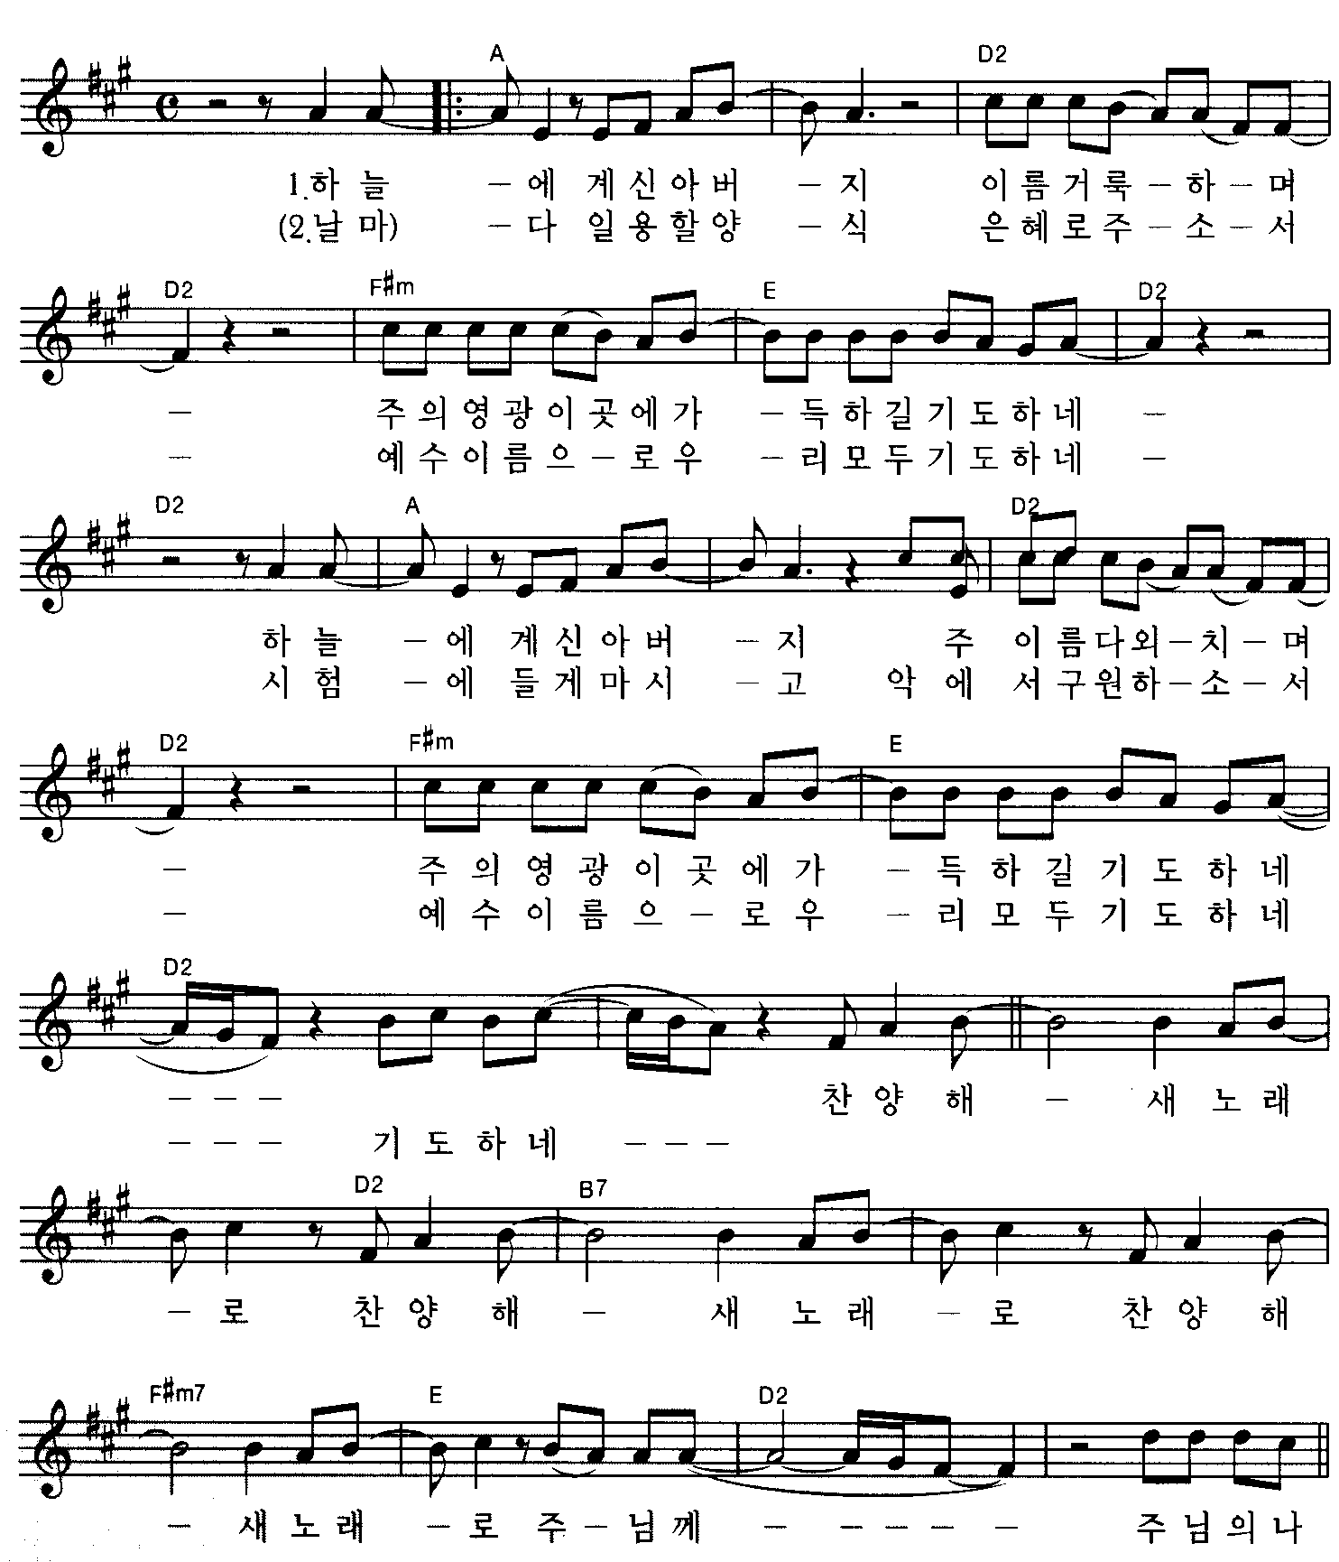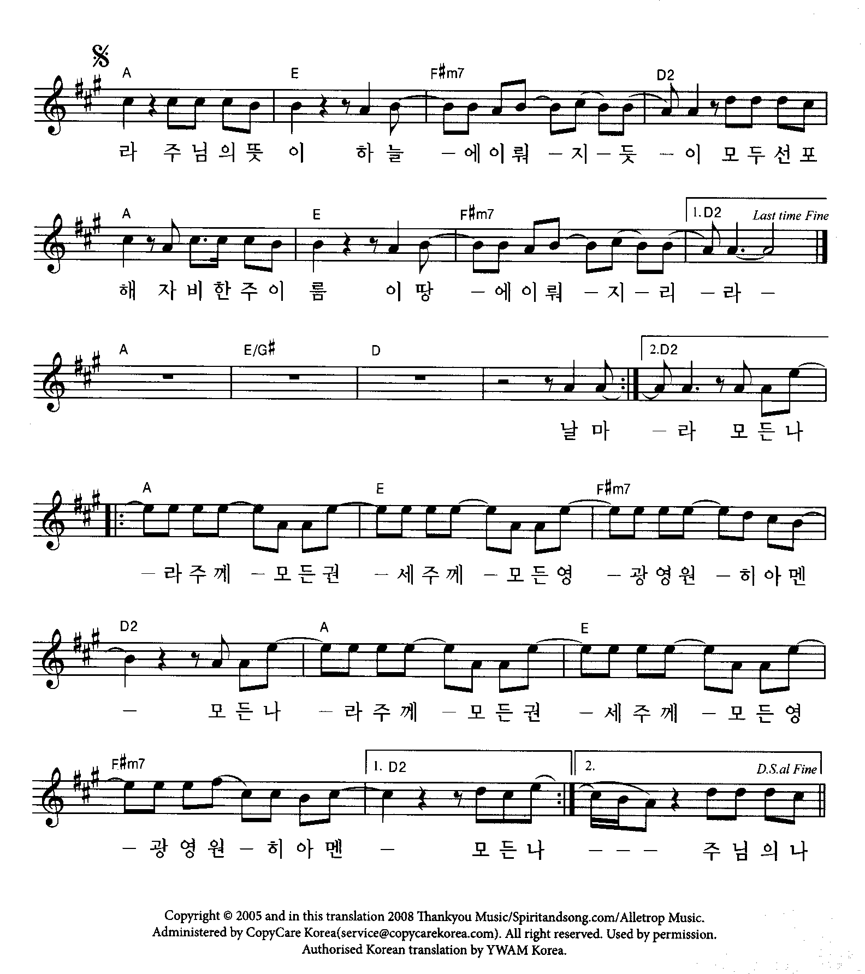

Used by Permission. CCLI #11103902

